# 教“语”促“研” 解“文”求“道”——记高中语文教研组复习课研学活动

[官渡区第一中学](javascript:void(0);) 2021-12-18 10:43 发表于云南



IMG_257

“新课标”出台后“新高考”也慢慢走进了“全国卷”，尤其是语文学科作为综合性和基础性极强的学科，如果没有把复习课上好上实，那么高一高二的工夫会白费，学生上了考场也很有可能会无从应对。为了提高我校高中语文复习课的教学质量，我们有幸邀请到云南省首批“云岭教学名师”、云南省首批正高级教师、“周丽蓉名师工作室”主持人周丽蓉老师到我校指导高三语文复习教学工作。

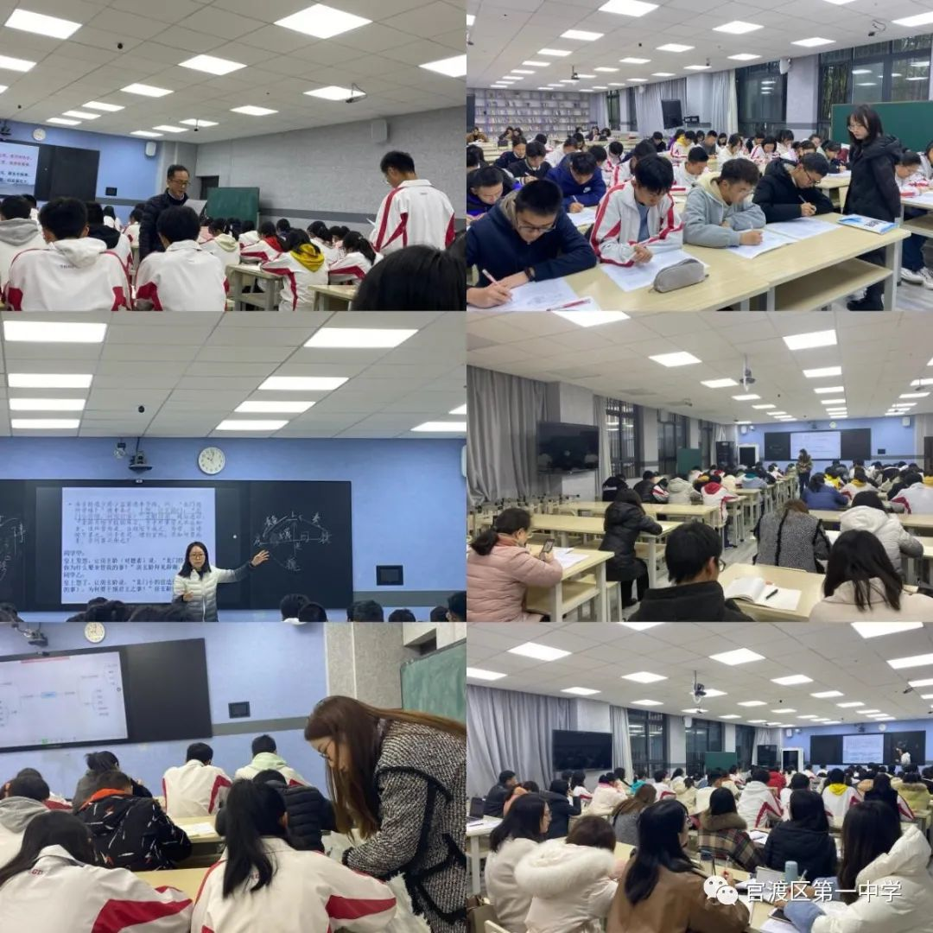

12月7日和14日，周丽蓉老师及我校高中语文教研组全体老师在录播教室分别听了赵苑、袁雪、樊蓉蓉、李娜、刘文五位老师的高三语文复习课。他们分别从“文学类文本阅读”、“文言文阅读”、“诗歌阅读”、“论述类文本阅读”、“语言文字运用”这几个版块探究高三复习课的教学方法，暴露我们在日常复习教学中的问题，希望在周丽蓉老师的指导下解决困惑。

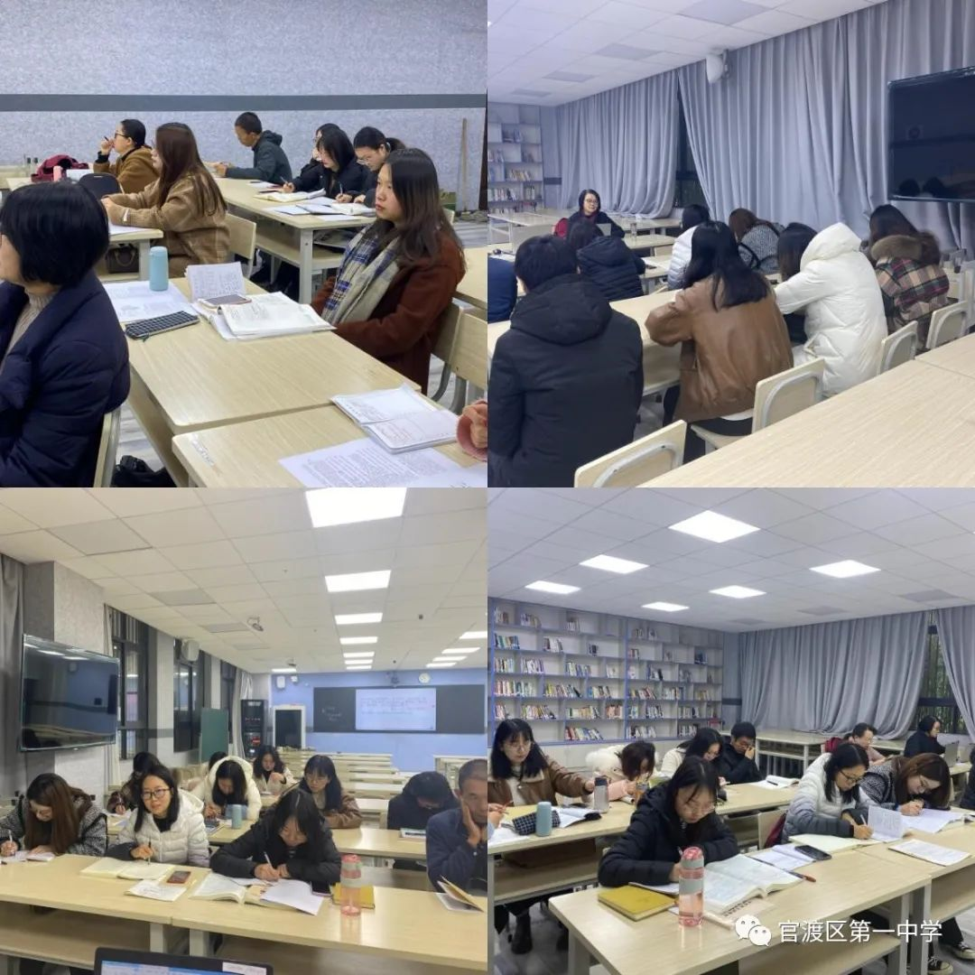

课后周丽蓉老师对老师们认真备课、用心钻研的态度表示肯定，但是也对我们复习课的问题作了精当独到的点评。周丽蓉老师结合赵苑老师的课提出“复习轮次”目标设定、内容设计和方法探究的不同复习阶段侧重点的问题。周老师提醒我们：“第一轮应该注重地毯式知识梳理，教材梳理中的知识点有哪些、是什么；第二轮应该注重教学生怎么用教材中的知识解决问题；第三轮应该注重怎么用得好的问题。”针对袁雪老师在语境中推敲文意的文言文复习教学，周丽蓉老师提醒大家可以利用好教材，教学生把文言文篇目归类，有目标的梳理与发现。结合樊蓉蓉老师的课，周丽蓉老师指导大家要注意引导学生形成诗歌阅读整体的感知和理解，不要支离破碎的阅读。鉴于李娜老师提出学生对学术类文本不感兴趣的问题，周丽蓉老师也给出了极有可操作性的建议。周老师说：“老师首先要清晰界定‘论点’、‘论据’等概念，把不同‘性质’的内容梳理清楚，让学生直观的认识‘论点’。此外我们不能把‘逻辑’挂在嘴上，但是没有让学生感受到逻辑的趣味，应该让学生感受‘排列’的价值。对于‘论据选用的典型性’需要学生有一定的文化视野，论据的多角度、立体性共同构成文章的学术价值。”刘文老师在复习课上带领学生学习“谦敬辞”的“巧用”，周老师也给出了非常实用的教学改进方法，周老师指出要设计语境，在语境中让学生梳理，得出结论，梳理错、归类错的就是老师需要讲的地方，用这样的方法帮助学生准确理解谦辞和敬辞。

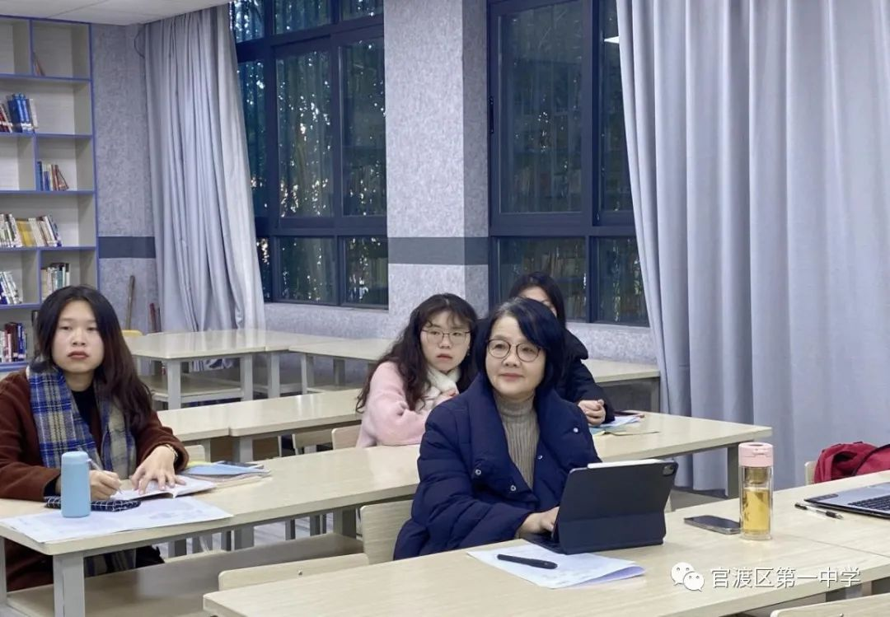

两个周共五节课，虽然很辛苦，但是周丽蓉老师的点评帮助大家厘清了许多我们日常教学中“习焉不察”的问题，比如复习“轮次”、怎么“梳理”、如何用好教材等，老师们纷纷赞叹周老师的指导站位高、实操性强，不仅有理念的引领，更有方法的教习。特别是周老师提到要让学生明白阅读的价值和意义，让复习课再进一步，让学生感知学习的用处令大家非常感动。一个眼中有学生，心中有情怀的老师才能把教学做好，而这正是语文之道！

最后，周丽蓉老师还鼓励大家，高考暗合了改革精神，即合作，教研组一定是一个战斗团队，有效备考需要发挥备课组集体的优势，同步走，并实现共性、个性双方面调配，这样的备考才是有价值的。

在周丽蓉老师的支持和引领下，我校的语文教学研究一定会更上一层楼，我校的语文成绩也一定会战果辉煌！